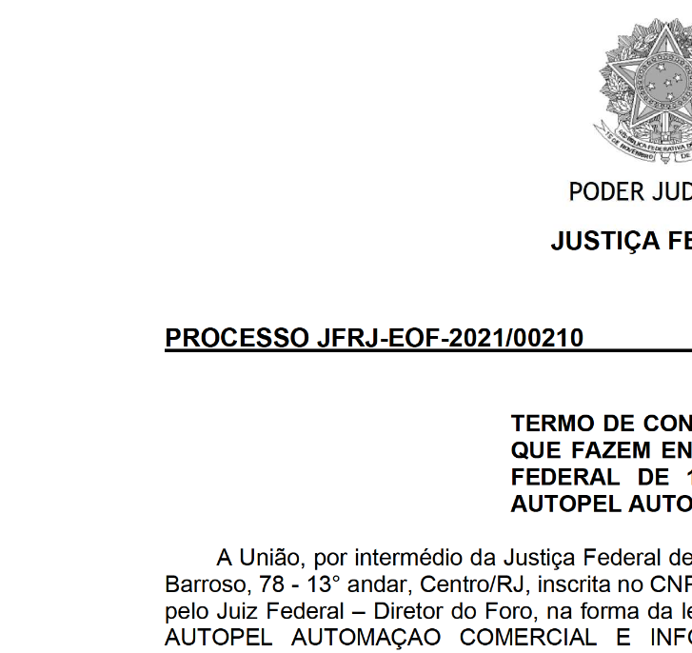
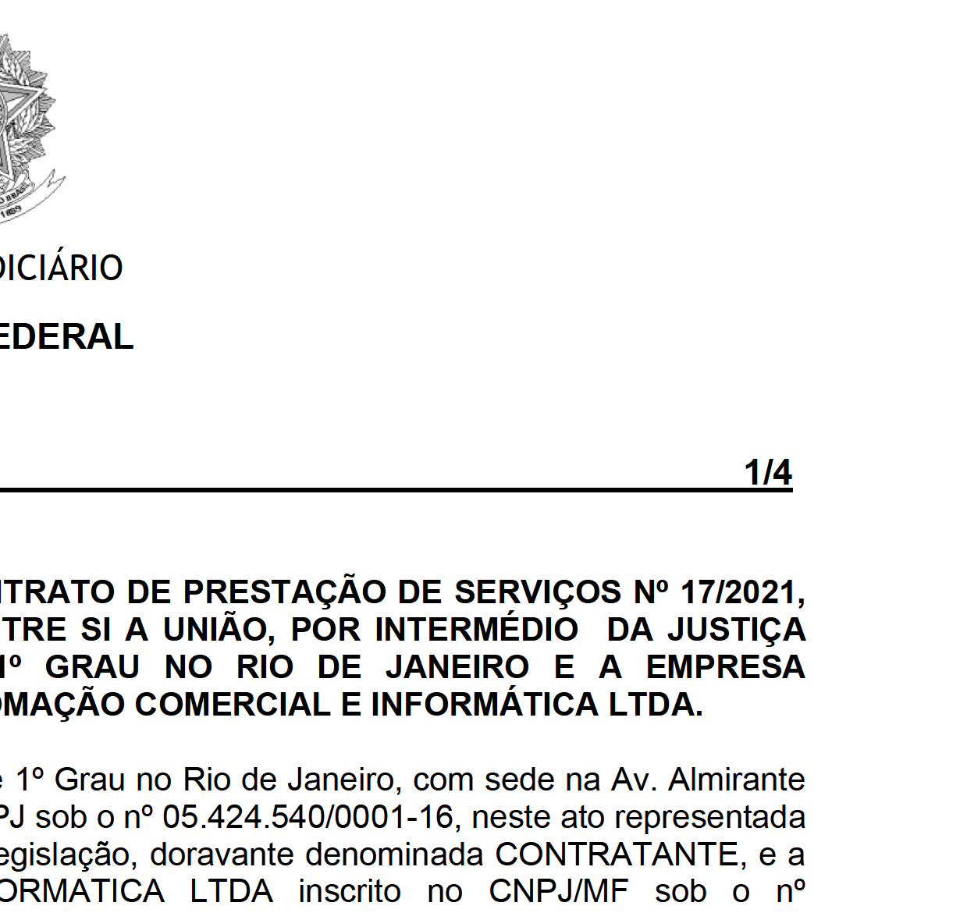
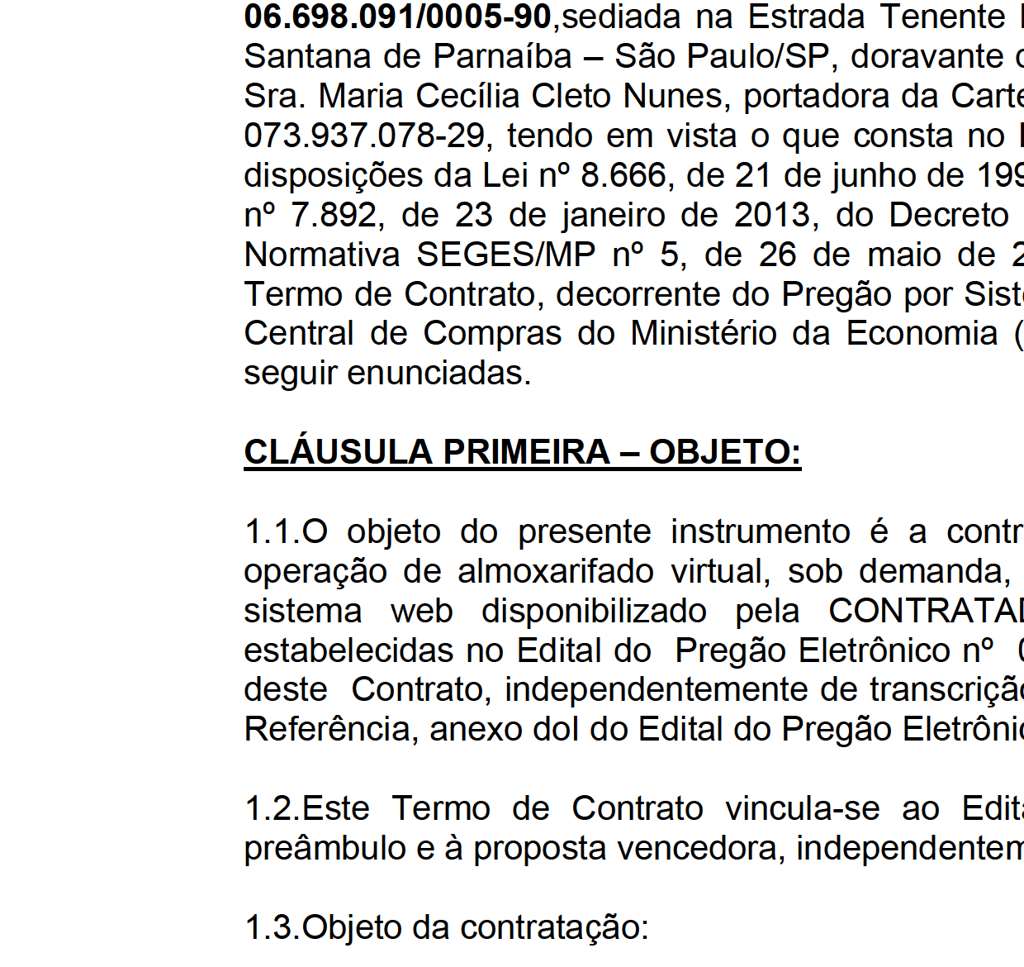
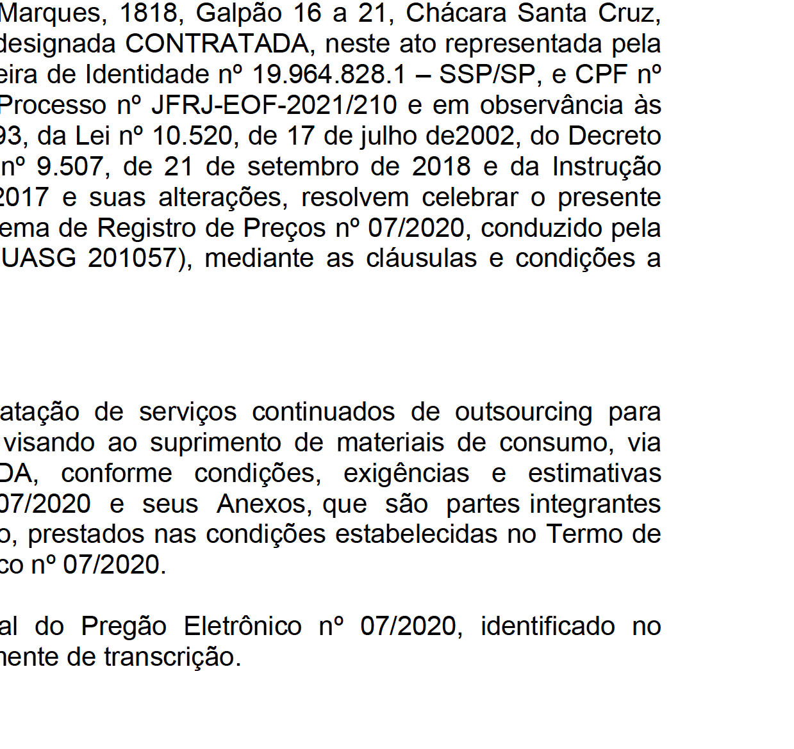
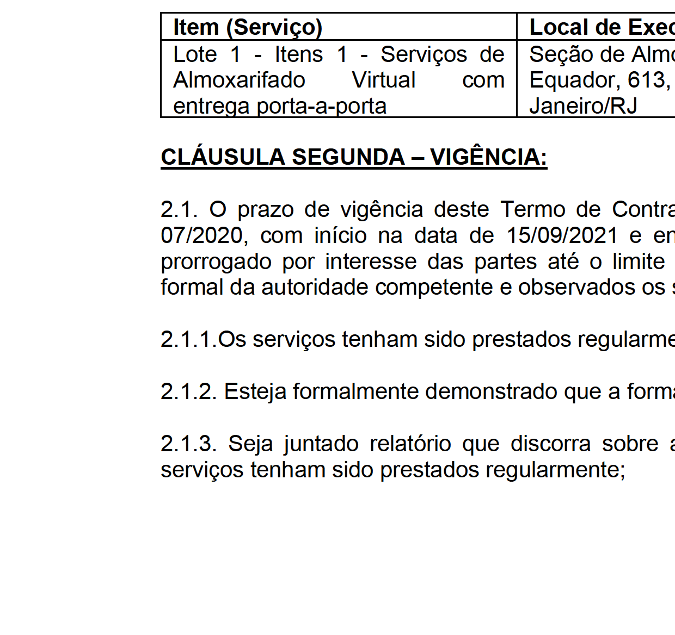
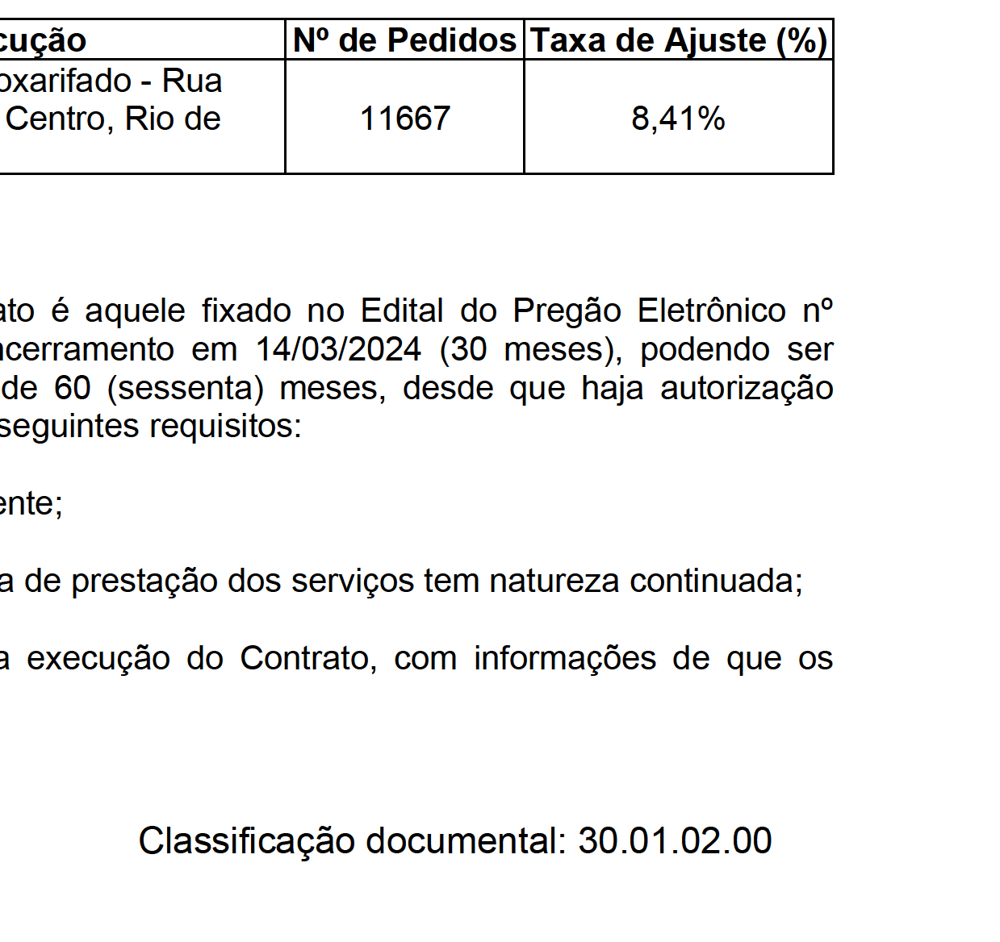
172
F
a
e
i
d
r
á
e
i
r
c
a
i
l
d
u
J
o
ã
ç
e
S
o
r
i
e
JFRJEOF202100210V01
n
a
J
e
d
J
u
o
i
s
R
t
i
ç
o
a
d
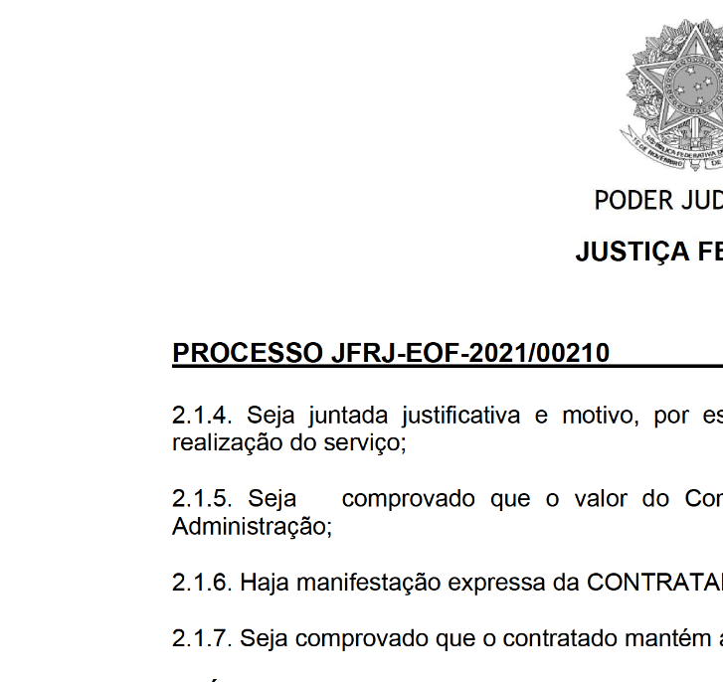
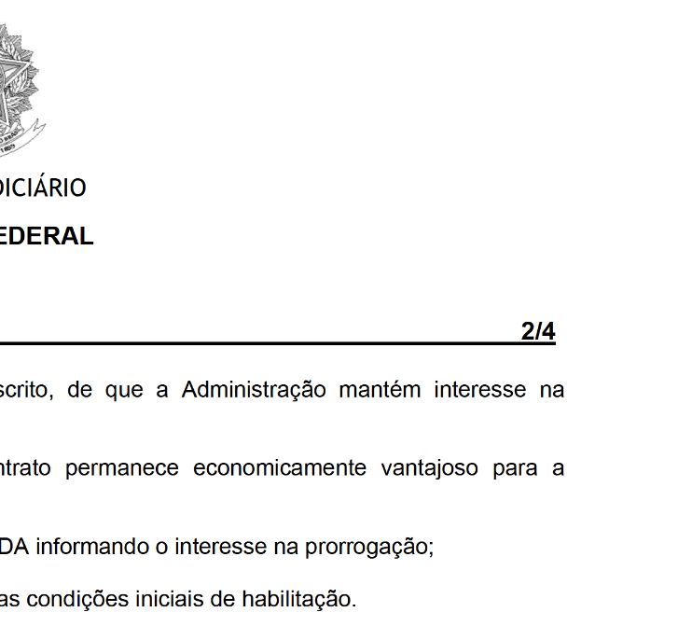
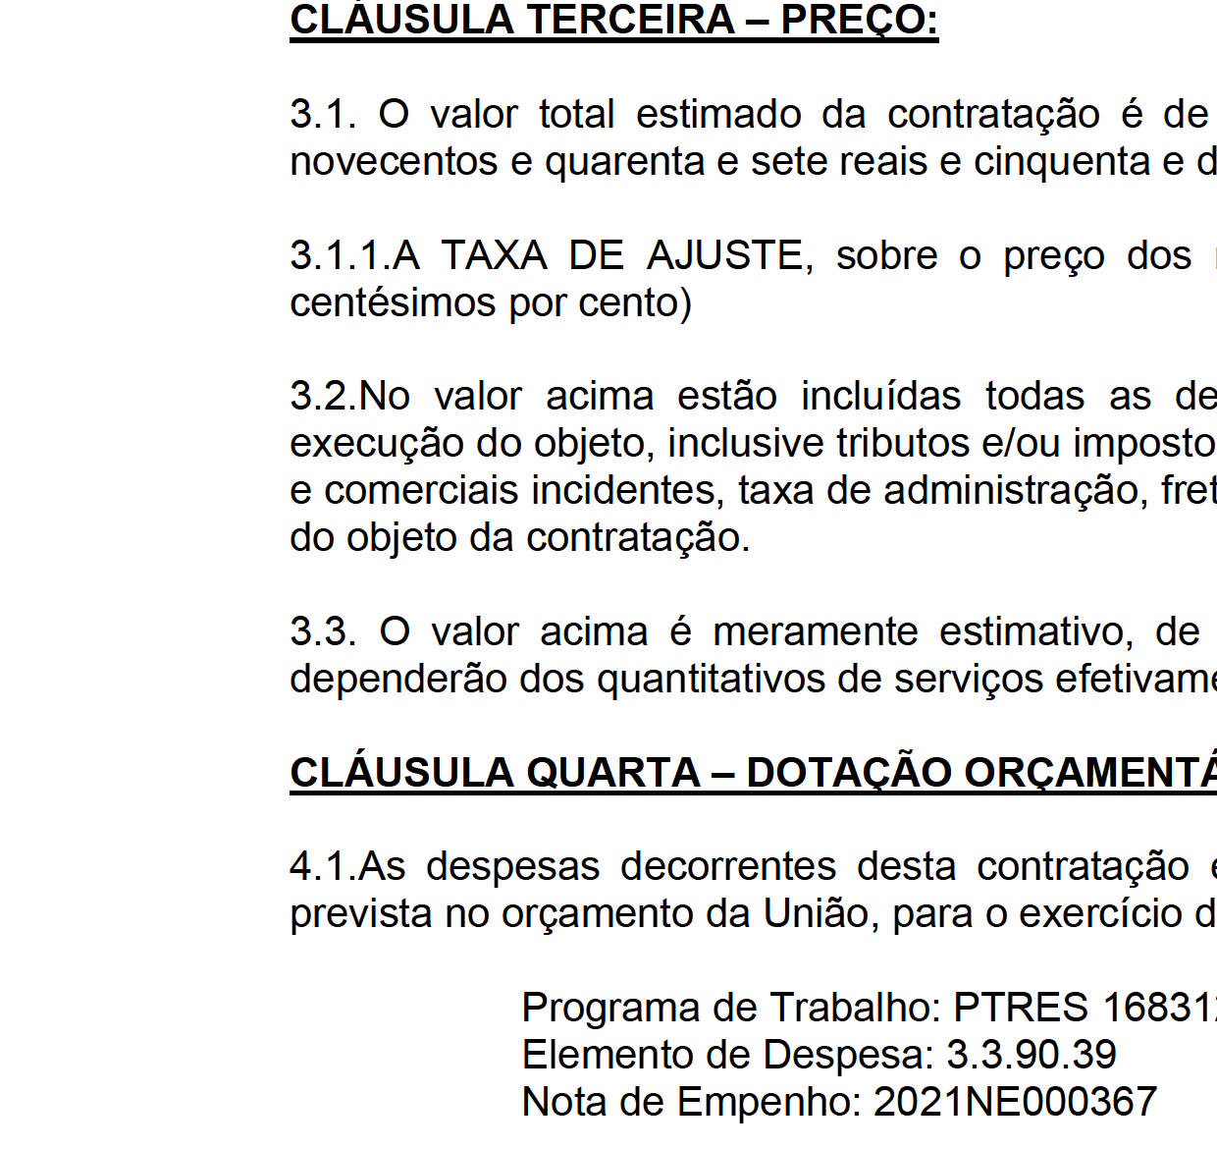
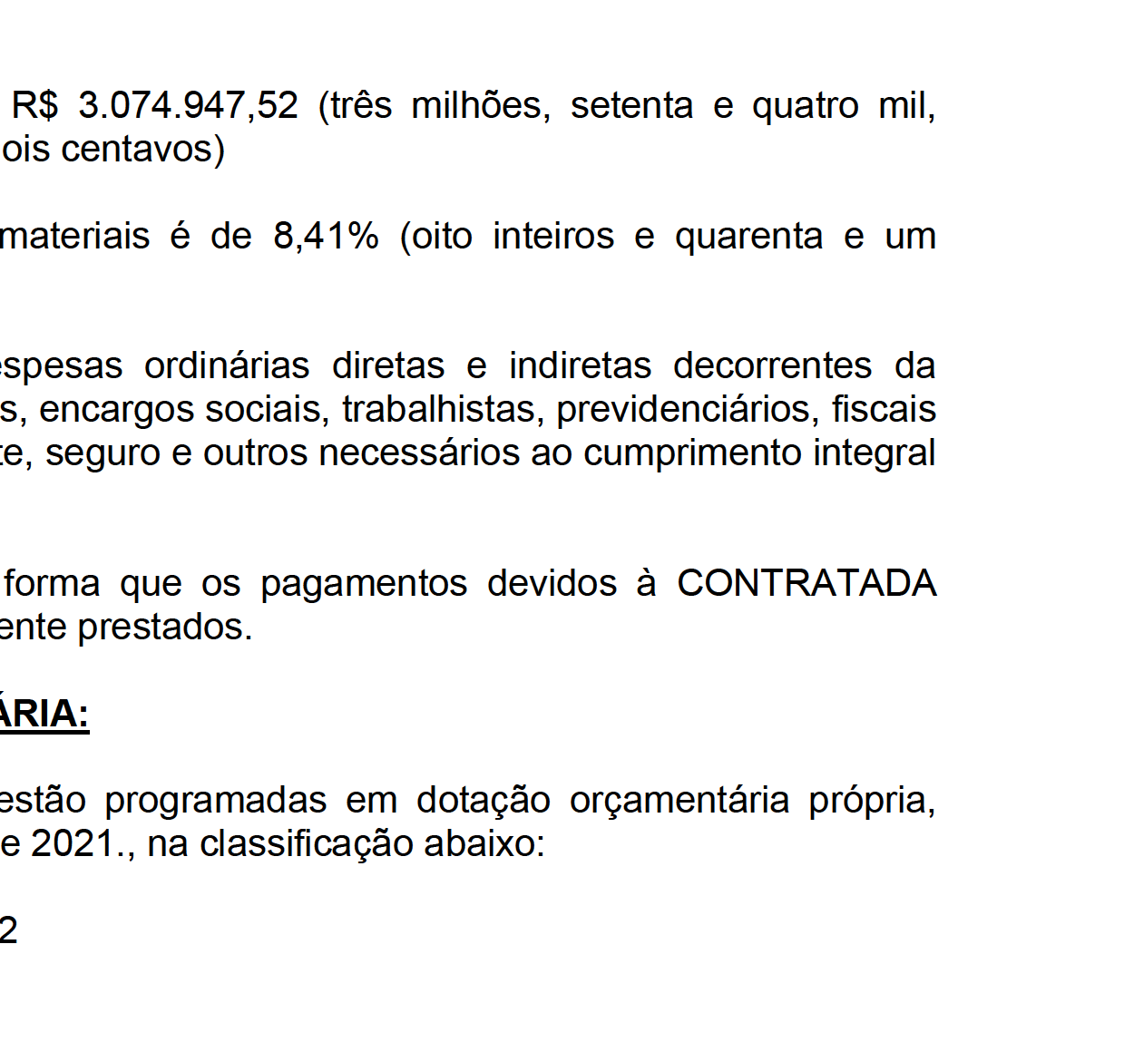
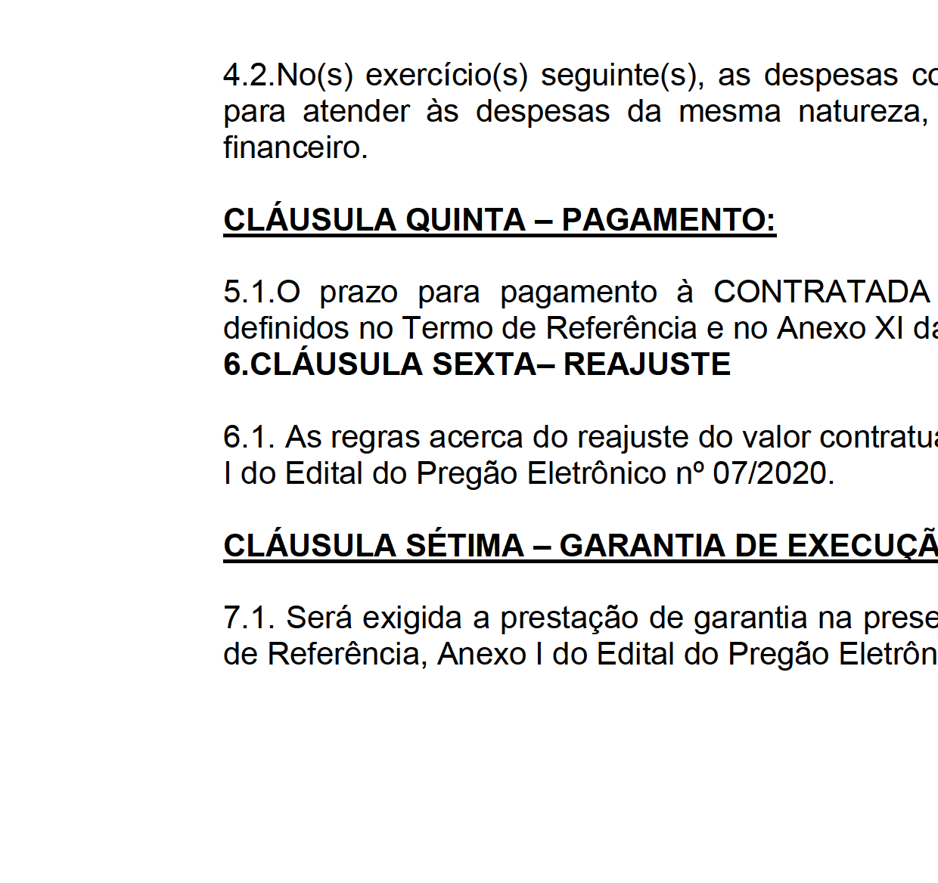
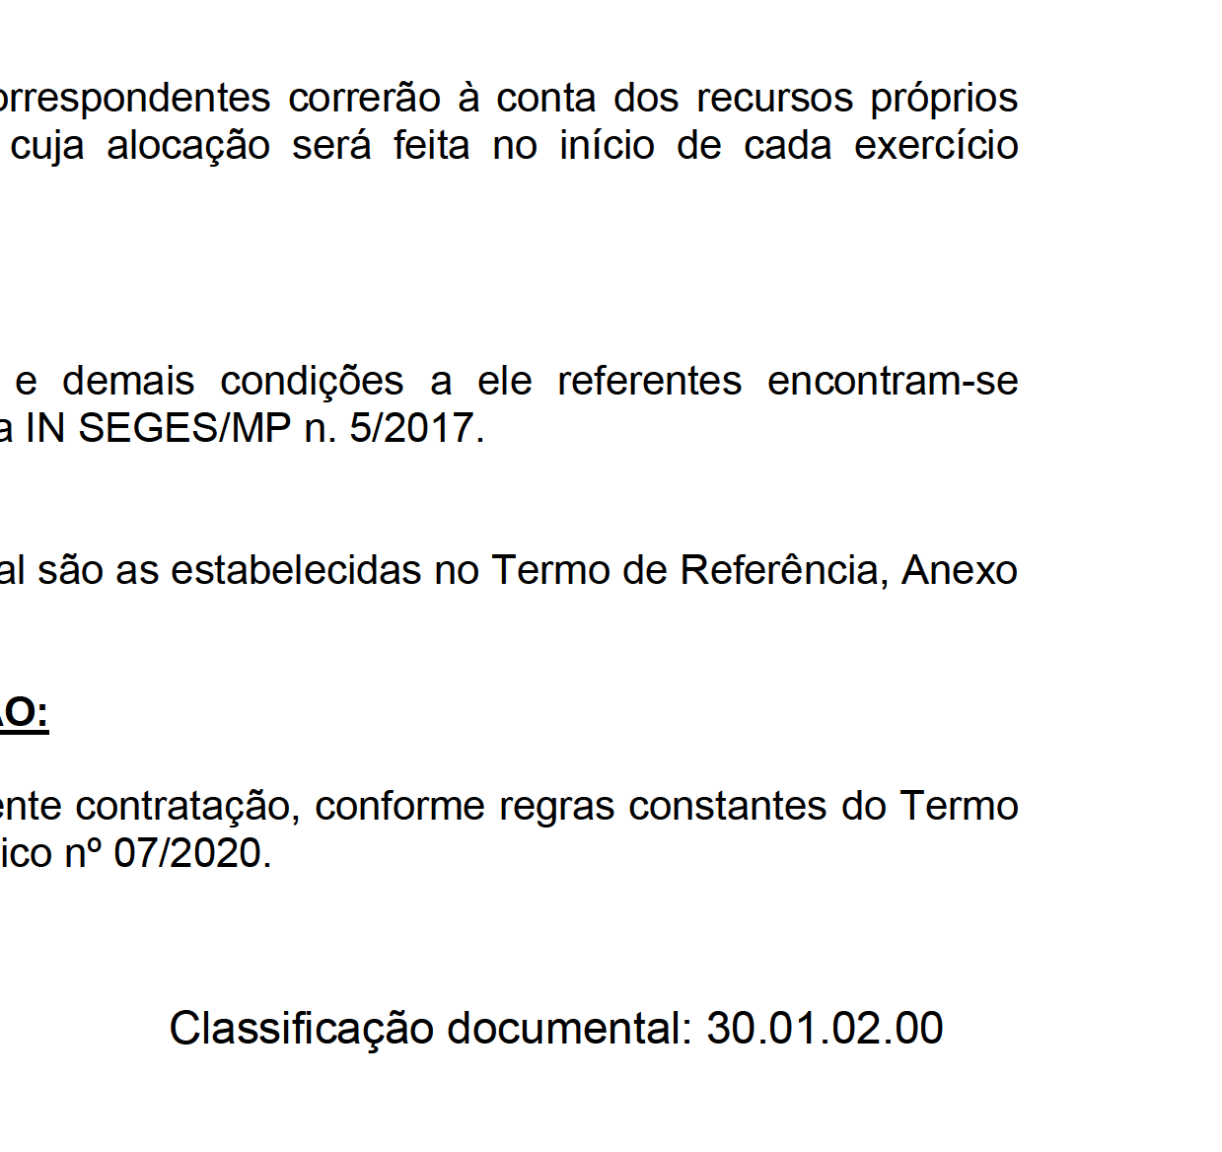
173
F
a
e
i
d
r
á
e
i
r
c
a
i
l
d
u
J
o
ã
ç
e
S
o
r
i
e
JFRJEOF202100210V01
n
a
J
e
d
J
u
o
i
s
R
t
i
ç
o
a
d
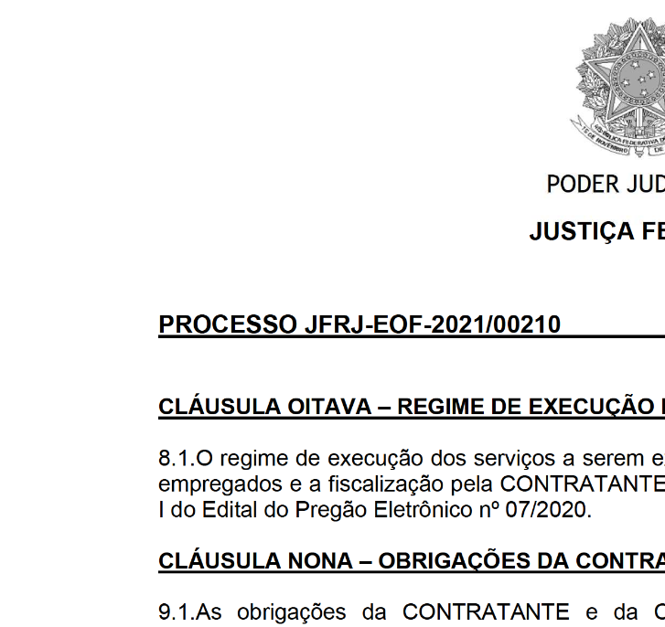
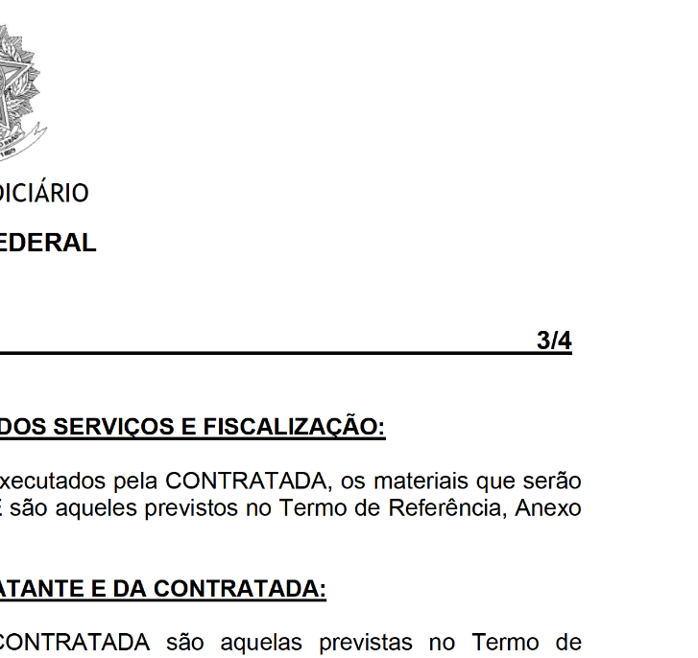
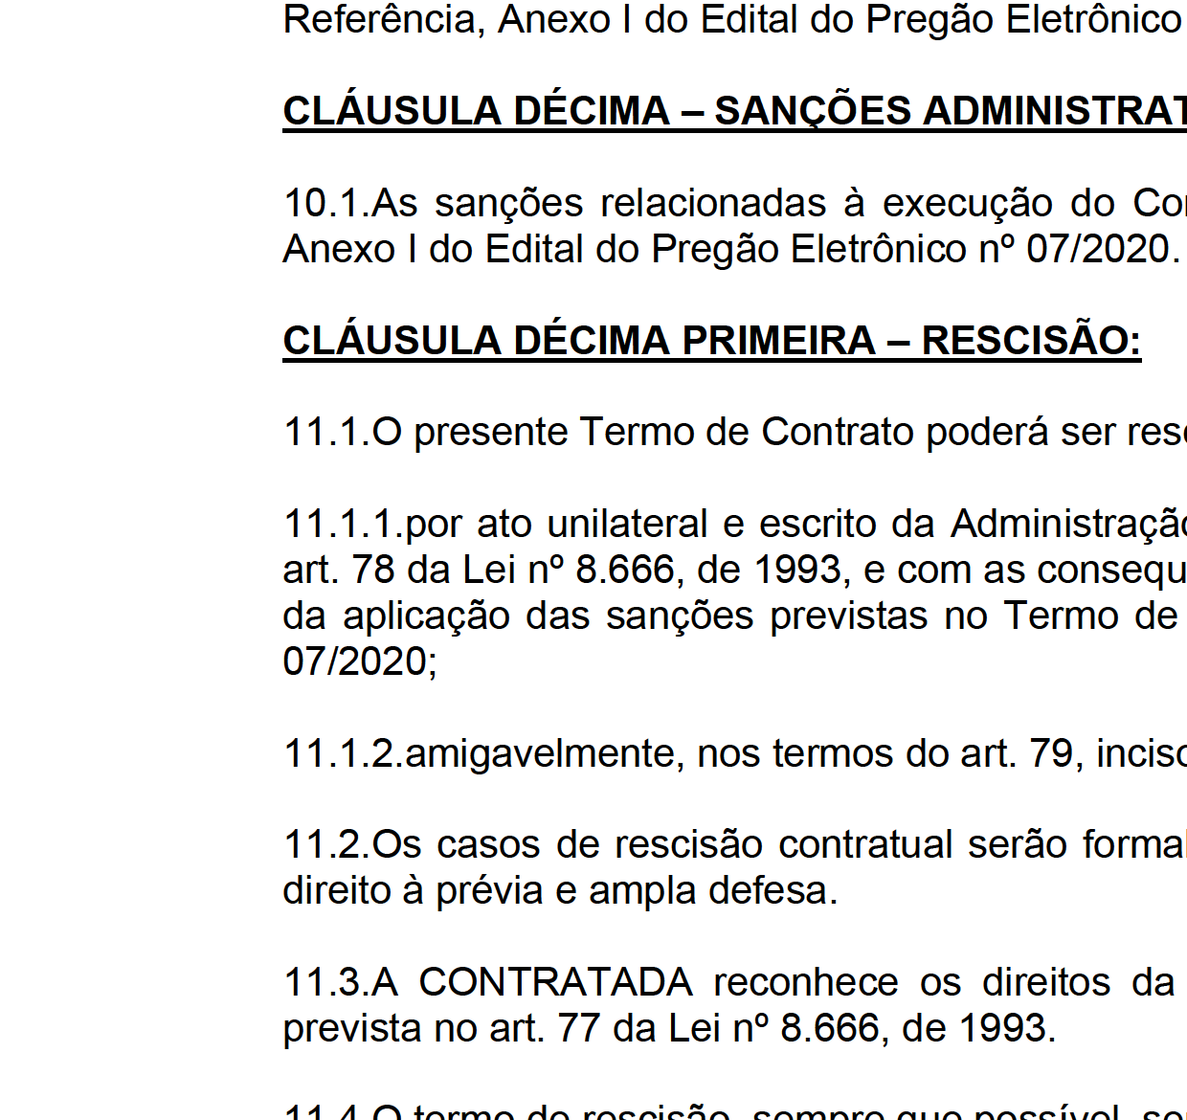
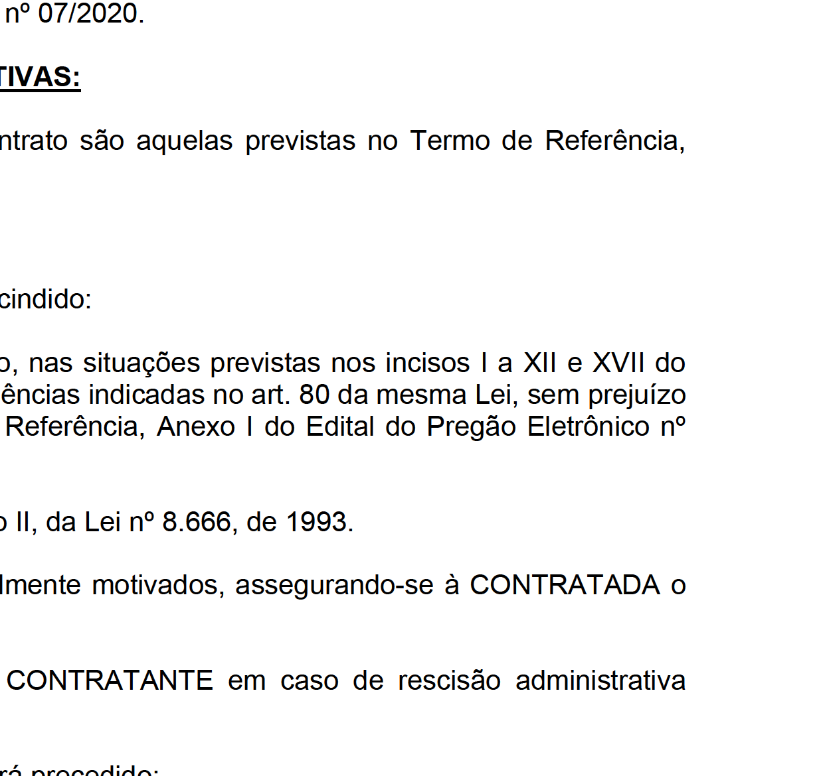
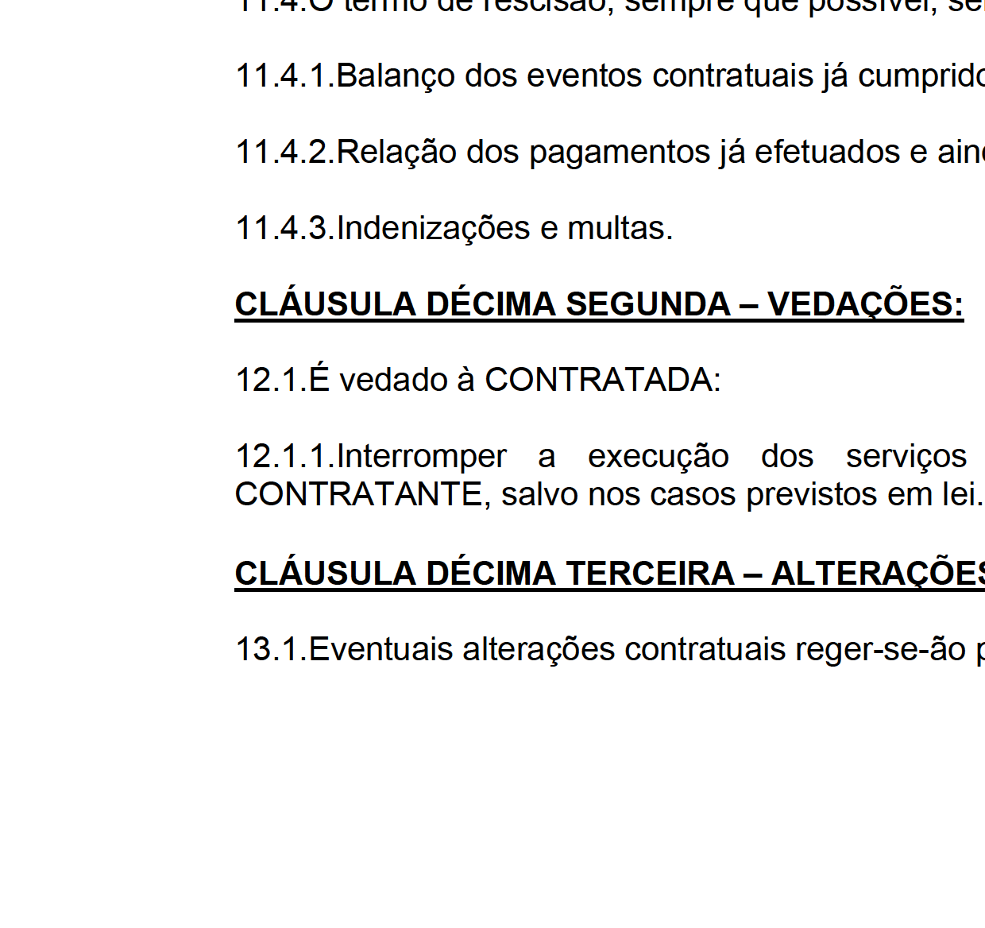
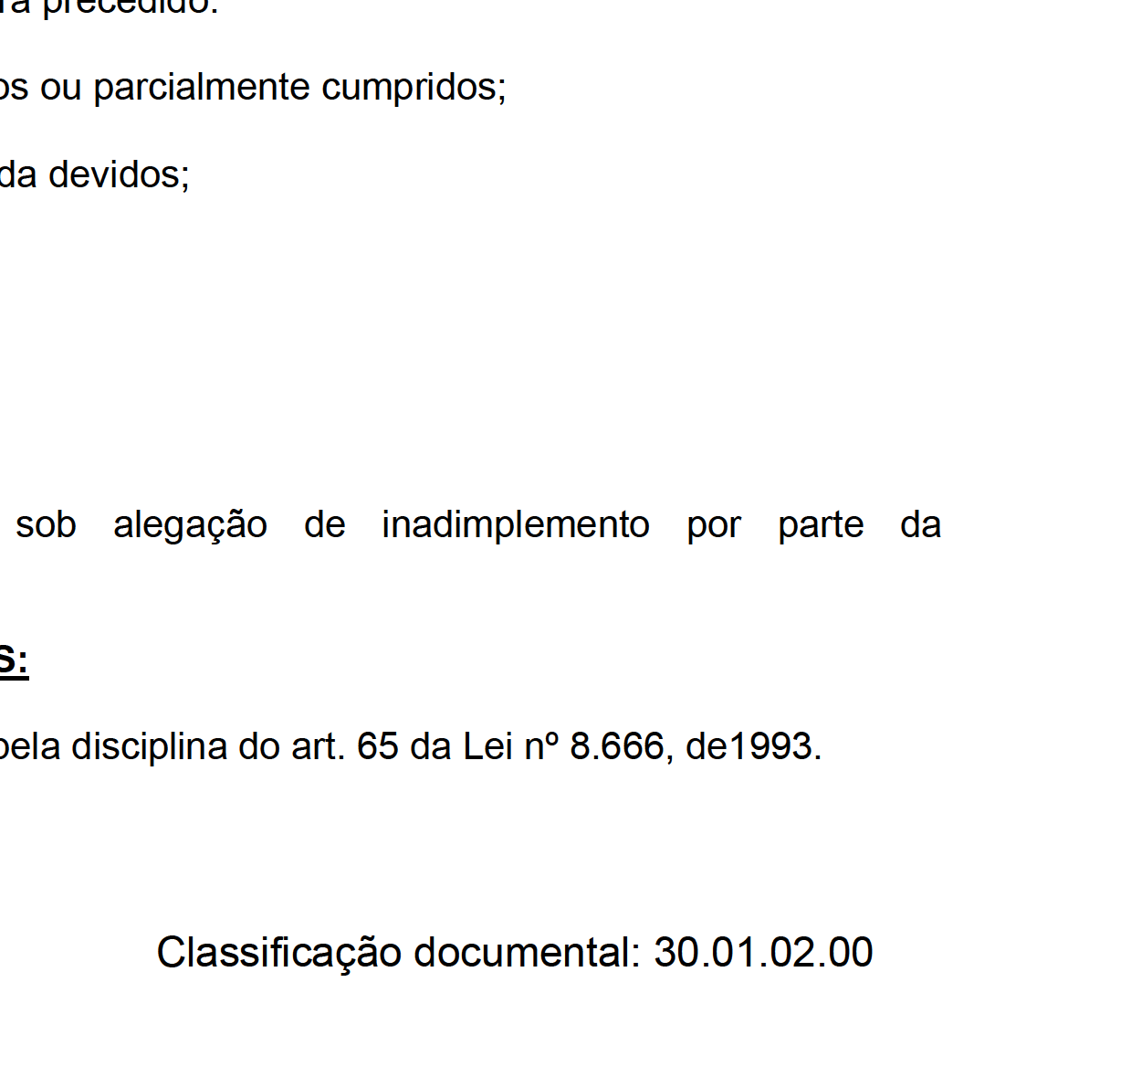
174
F
a
e
i
d
r
á
e
i
r
c
a
i
l
d
u
J
o
ã
ç
e
S
o
r
i
e
JFRJEOF202100210V01
n
a
J
e
d
J
u
o
i
s
R
t
i
ç
o
a
d
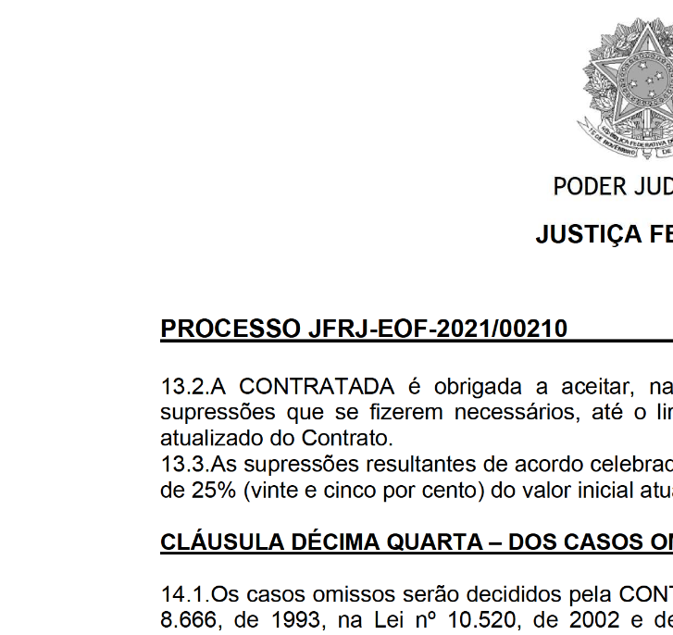
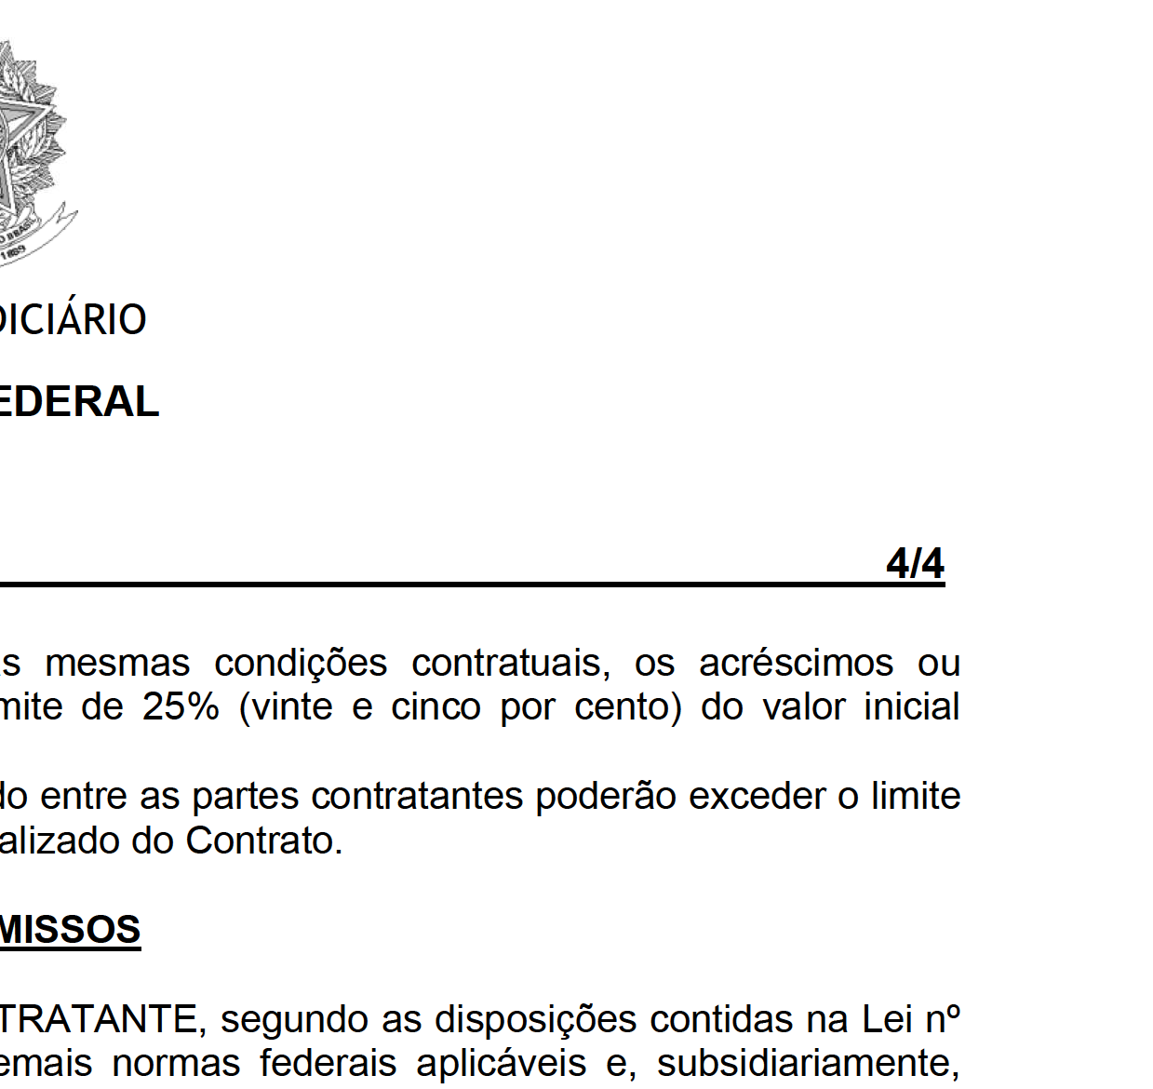
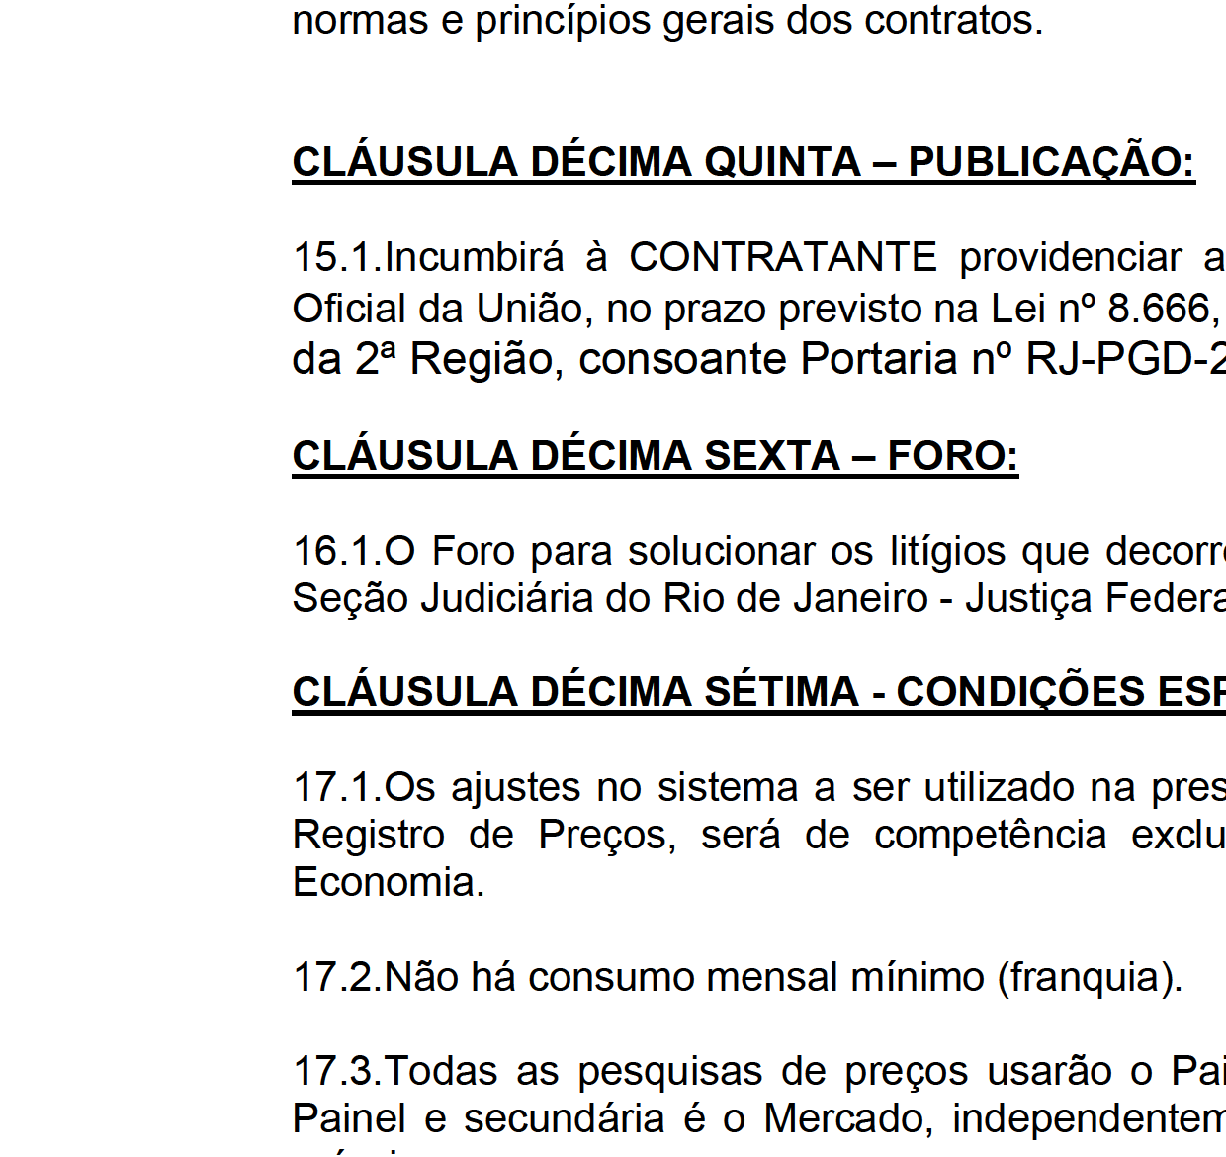
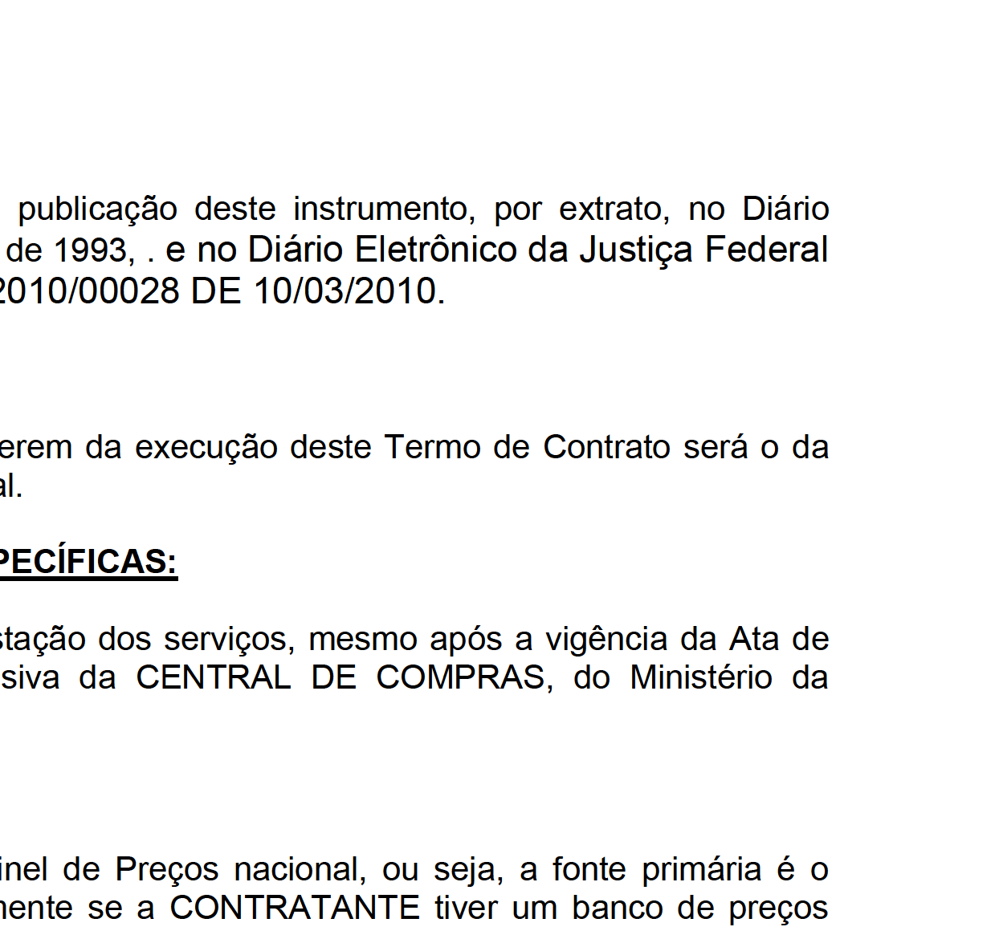
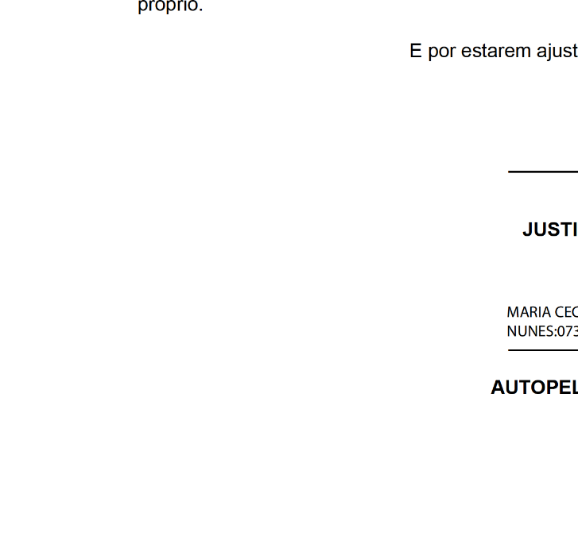
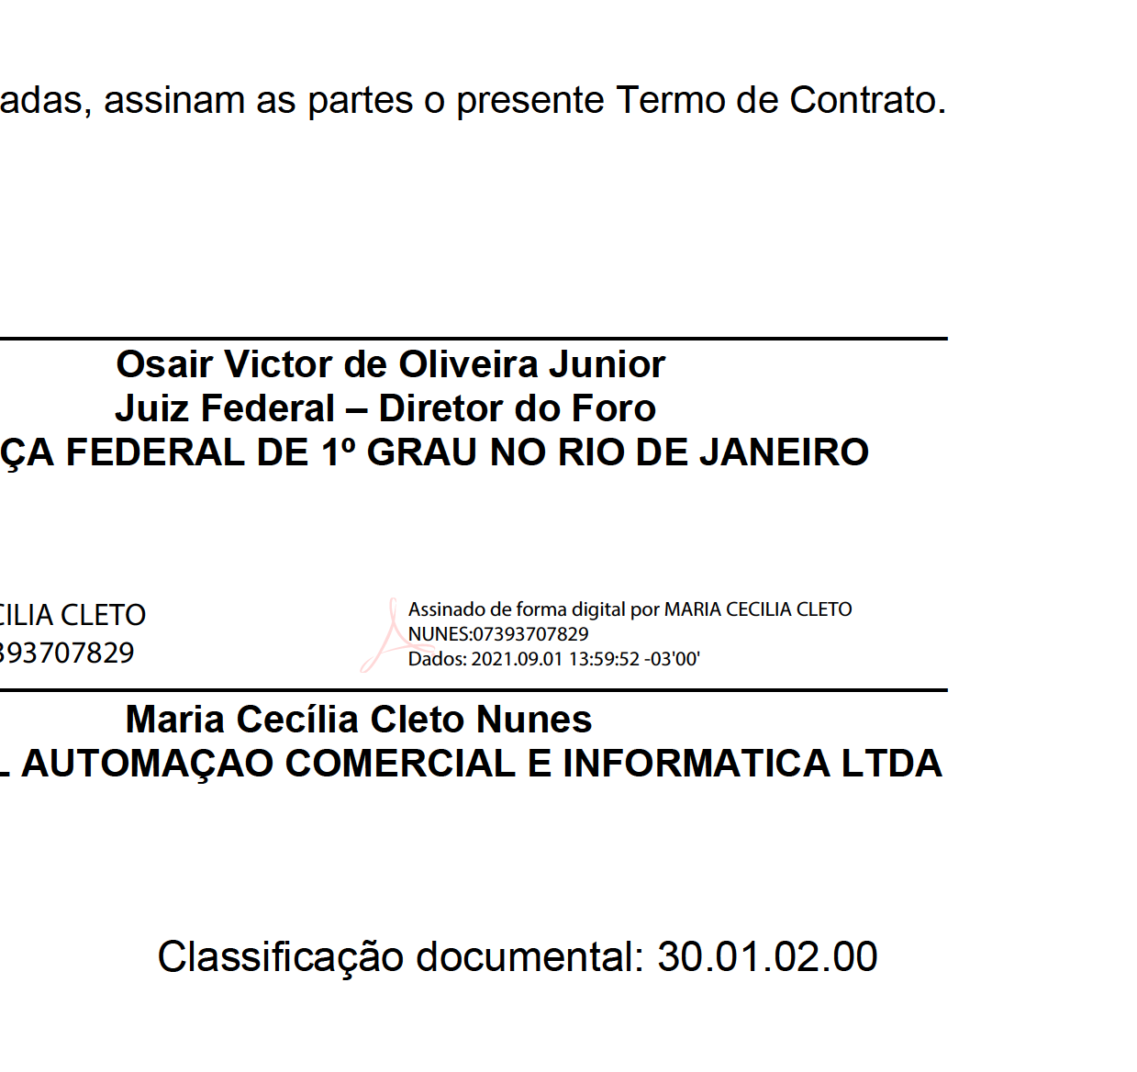
175
F
a
e
i
d
r
á
e
i
r
c
a
i
l
d
u
J
o
ã
ç
e
S
o
r
i
e
JFRJEOF202100210V01
n
a
J
e
d
J
u
o
i
s
R
t
i
ç
o
a
d
Rio de Janeiro, 15 de setembro de 2021

